广东青年网络文明志愿服务平台

操作指南

**一、工作要求**

根据《共青团中央关于广泛组建青年网络文明志愿者队伍、深入推进青年网络文明志愿行动的通知》（中青发〔2015〕9号）的要求，校青协已在广东志愿者网站（www.gdzyz.cn）完成我校11个二级组织树的建设，并为每个单位分配了一个管理员账号和密码（另行下发），请各单位团委认真做好以下工作：

（一)各单位团委需及时登录账号，建立并完善院系管理员信息。

(二)各单位团委务必在二级组织树建立完毕后，准时保量发动本单位全体青年学生登录广东志愿者网站，注册成为“青年网络文明志愿者”。依据“一人一号”的原则，每人必须注册在其所属的二级单位中。**此项工作请在4月10日前完成**。

(三)各单位团委需及时进入管理后台，对申请注册到本单位的志愿者或更改到自己院系下的志愿者信息进行审核**。此项工作请在4月15日前完成。**

([四)各单位团委需及时统计本学院学生注册情况，并**于4月20日前**以电子邮件形式报送情况统计表（见表一）到**校青协管理部邮箱smuqxglb@163.com。**](mailto:四、各学院团委需及时统计本学院学生注册情况，并于3月27日（星期五）前以电子邮件形式报送情况统计表（见附件2）到校青协管理部邮箱smuqxglb@163.com。)

（联系人：丁津 周栩悦    联系电话：48485 15627281472）

**二、系统架构**

广东志愿者网站现设“地市”、“行业”、“高校”三个分站。

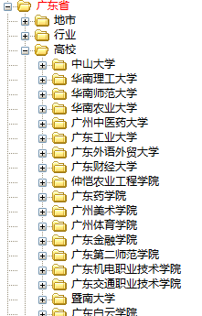

高校系统的青年网络文明志愿者隶属“高校”分站下各高等学校管理。高校系统建立“高校---各院系”分级管理的纵向架构。

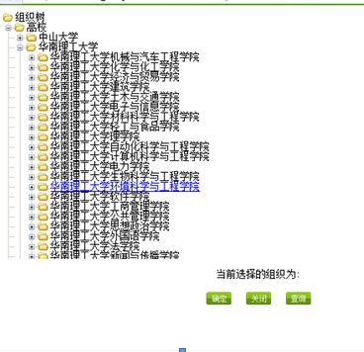

**三、人员组成**

（一）高校管理员

高校管理员分为两类：

1.高校一级管理员，此管理员为高级管理员，由团省委学校部统一编制提供各校账号密码。该高校级别管理员，需要建立所在高校二级院系组织树，编制所在高校二级院系管理员。

2.二级院系管理员，此管理员为普通管理员，由高校一级管理员编制创建，统一分配给二级院系团委使用。**该二级院系管理员，需要审核认证普通志愿者的注册工作。**

（二）高校系统的青年网络文明志愿者

高校系统的青年网络文明志愿者是注册在“高校”分站下、在服务类别勾选“网络文明”的志愿者（服务类别可同时勾选多个，但是必须勾选“网络文明”选项），**个人注册时务必填写所属“高校”和所属“二级院系”**。

**四、使用办法**

（一）组织（管理）用户

1.建立并完善二级院系管理员信息

进入“管理后台”--“志愿者管理”--“添加志愿者”，录入高校二级院系的管理员信息，填写带“\*”项目。

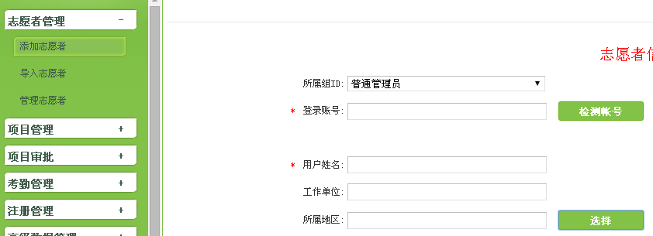

所属组ID：普通管理员

登录账号名称：高校全称+二级院系全称+wlwm，如南方医科大学外国语学院可以设置为smuwgyxywlwm。用户姓名：高校全称+二级院系全称+管理员。

各院系管理员姓名：学校名+二级院系名称。

**各二级院系管理员的“所属地区”，务必归选到所属的二级院系，以便后期对所属院系志愿者进行审核认定。**如下图：





8]_RER3YS)9ZQSWVA]UYSXU

（2）审核志愿者

进入“管理后台”--“注册管理”--“未审核志愿者”，对申请注册到本院系的志愿者或更改到自己院系下的志愿者信息进行审核。

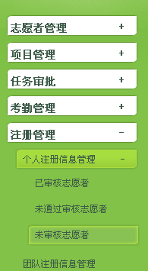

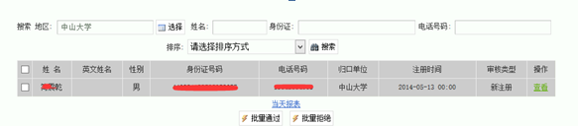

（二）个人用户

1.新注册为xx大学网络文明志愿者

登录网址：[www.gdzyz.cn](http://www.gdzyz.cn)，点击右上角“注册”。

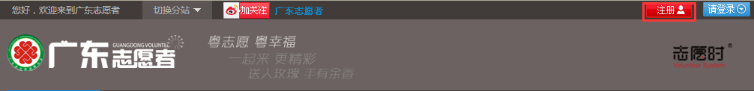

选择高校下的具体高校名称“南方医科大学”，进入注册页面。

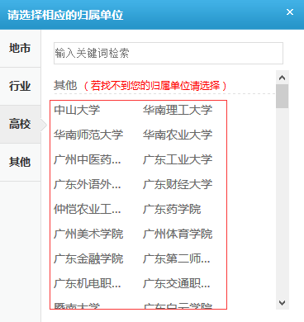

点击归属单位，会弹出高校组织树选择所在院系，其中“地址”与“归属单位”须在同一行政区域。**在“服务类别”勾选“网络文明”**，并正确填写带“\*”项目即可完成注册。

**新注册志愿者，选择归属只需归属到“所在高校”和所对应的“二级院系”即可，不要注册到如青年志愿者等各类社团里面**。因为新注册志愿者的审核认定是由院系管理员操作，故新志愿者务必归口到二级院系里。

2.已注册用户，我想同时成为网络文明志愿者

登录后进入“修改资料”，在“认证资料”-“服务类别”处勾选“网络文明”，并正确填写带“\*”项。

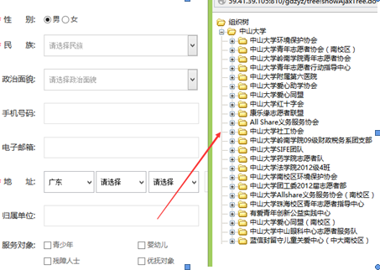

3.我已注册在其它组织下，如何更改我的组织为高校

个人登录后进入“修改资料”，在“认证资料”处修改“归属单位”，归口为对应的高校和二级院系。

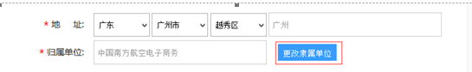

表一：

**南方医科大学2015年网络文明志愿者注册情况统计表**

|  |  |  |  |  |
| --- | --- | --- | --- | --- |
| 单位  名称 |  | | | |
| 年级/科室 | 总团  员数 | 已注册志愿者人数 | 待审核志愿者人数 | 备注 |
|  |  |  |  |  |
|  |  |  |  |  |
|  |  |  |  |  |
|  |  |  |  |  |
| 填表日期：  填表人： | | | | |

注:

1.统计表填写完毕后请重命名为:学院名称/医院名称.doc

2.发送电子邮件的邮件名称为学院名称+wlwm情况统计

3.请于4月15日前上交。